今日动态
1月23日 星期五 晴
- 入园情况：
今日来园27位小朋友。3位小朋友请假。
在8:20前入园的小朋友：刘汐妍、刘一凡、陈清月、董沐瑶、朱梓嘉、沙明钰、陈可芯、夏忆馨、苏忆晴、华欣语、颜承毅、孙杰文、张铭皓、肖鹏源、王子木、刘佳富、王慕阳、黄赫璟、陈宇杰、恽修齐、沈洪冉、李玉轩、范歆佑、李雨汐、董子昂、黄赫璟，很棒哦！

- 区域活动
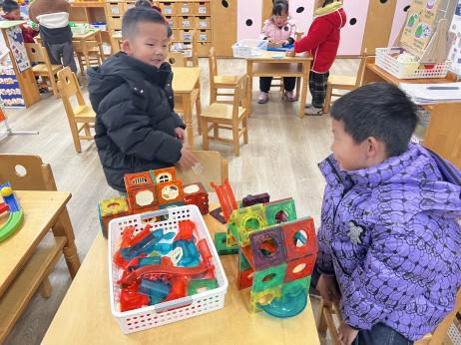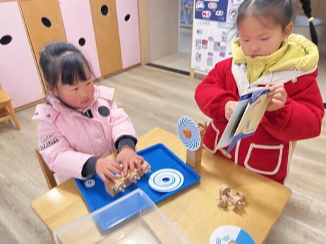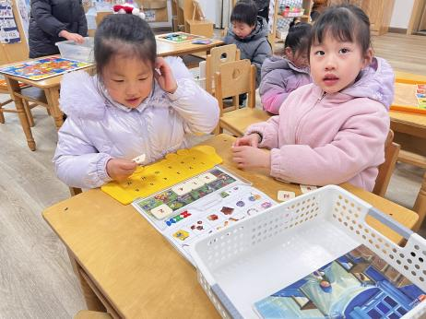
益智区
陈可芯和沙明钰两位小朋友在玩逻辑高，先选择了自己想要挑战的卡片，一起商量哪个和数字匹配。
科探区
刘芷桐和刘诗玲两位小朋友利用齿轮和皮筋让卡片旋转起来。
科探区
颜承毅和范歆佑两位小朋友在用磁力片和轨道为小球设计行驶的路线。

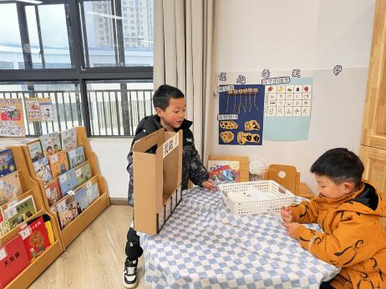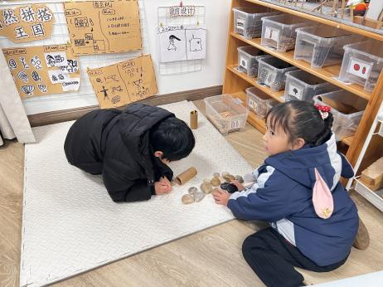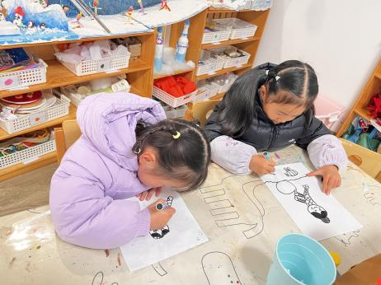
美工区
苏忆晴小朋友拿了一张白纸和一支勾线笔，在纸上绘画美人鱼。
自然材料区
陈清月和刘汐妍两位小朋友拿了石头和直筒两种材料，在垫子上面摆造型。
图书区
冷星辰和黄赫璟两位小朋友在玩你做我猜，黄赫璟抽取一张图卡，然后做出图卡上的动作，冷星辰猜测是什么意思。

3.集体活动
本次涉及的 6的第二组加减，分别是2+4=6，4+2=6，3+3=6，6-2=4，6-4=2，6-3=3。本节活动主要利用形象具体的图片来让幼儿说一说图片表达的含义，感受事物的数量发展关系，让幼儿理解6的加减法。
我们班幼儿已经学习了6的第一组加减，大部分孩子能初步理解算式中的数量关系，并能用自己的语言讲述对算式的理解。但是还有部分孩子对三个数字之间的数量关系理解的不够清晰。
4.户外活动
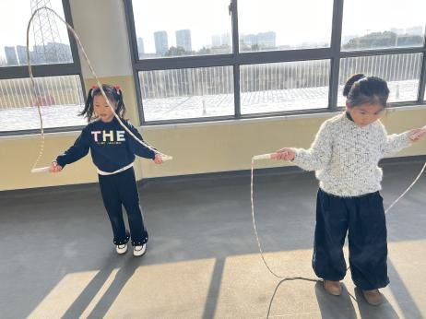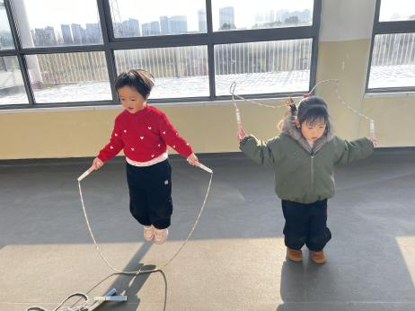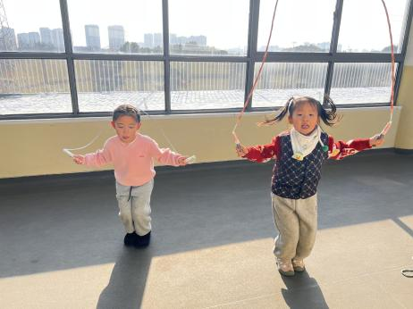

5.生活活动
早点：鲜牛奶、坚果、蛋糕。
午饭：肉松饭、红焖羊肉、包菜炒香干、魔芋紫菜汤。
点心：沙琪玛、酸奶。
水果：香蕉、橘子。

